PRÉ-PROJETO 2026

NOME: Lavínia Rigatti Nitsche Nº 09
NOME: Maria Fernanda Ferreira de Moraes Nº 12
TELEFONE (S): Lavínia (45) 998003071 // Maria Fernanda (45) 988276226
E-MAIL: lavinia.nitsche@escola.pr.gov.br
CURSO: Análise e Desenvolvimento de Sistemas
TURMA: 3°A TEC

ALUNO(s) É OBRIGATÓRIO EM ANEXO AO PRÉ-PROJETO, NO MÍNIMO UMA TELA DE INTERFACE (TELA PRINCIPAL) JUNTO AO PROJETO.
INSERIR AQUI A PRIMEIRA TELA DO SEU PROJETO
TITULO
Título do projeto: flwrs

INTRODUÇÃO
O projeto flwrs consiste no desenvolvimento e concepção de uma plataforma digital especializada na comercialização e montagem personalizada de buquês de flores. O objetivo principal é criar um ambiente virtual que uma a experiência sensorial da floricultura tradicional à eficiência e conveniência do comércio eletrônico moderno. O flwrs é estruturado para oferecer uma arquitetura robusta e flexível, permitindo a gestão de um catálogo dinâmico de espécies florais, bem como a configuração de regras de negócio específicas para a floricultura, como sazonalidade, perecibilidade e logística de entregas. A plataforma visa automatizar desde a precificação de arranjos até o agendamento de entregas. O objetivo central do projeto é traduzir a arte efêmera da montagem de buquês, intuitivo e visualmente atraente para o usuário final.
HIPÓTESE / SOLUÇÃO
Acreditamos que novos usuários desconfiam da qualidade do flwrs por ser um e-commerce de flores (produto perecível vendido online) e não compram por falta de provas sociais visíveis e confiáveis.
Galeria "Entregou, Chegou": Seção no site com fotos reais enviadas por clientes dos buquês entregues, comprovando a qualidade dos produtos e o comprometimento com o cliente.

DISCIPLINAS ENVOLVIDAS
Descrição das três disciplinas.
Análise de projetos e sistemas: Será utilizado em todas as fases de planejamento, organização e gestão do desenvolvimento.
Banco de dados: Será utilizado na estruturação, armazenamento e gerenciamento de todas as informações que o site precisa para funcionar.
Web design: Na criação da interface visual, da experiência do usuário (UX) e da identidade da marca no ambiente digital.

OBJETIVO GERAL
Desenvolver e implementar uma plataforma especializada na comercialização de buquês e arranjos florais, que integre tecnologia, logística eficiente e experiência do usuário para oferecer um serviço de compra e entrega de flores prático, confiável e emocionalmente conectado ao cliente.

OBJETIVOS ESPECÍFICOS
Disponibilizar um catálogo diversificado organizado por categoria, garantir a qualidade das flores com entregas dentro do prazo, desenvolver uma plataforma tecnológica estável com busca filtrada, carrinho funcional, criar uma interface responsiva e intuitiva com carregamento rápido e fotos em alta resolução.

PROCEDIMENTOS METODOLÓGICOS
- Pesquisa Bibliográfica: A pesquisa bibliográfica reunirá referências teóricas em livros, artigos acadêmicos e publicações especializadas sobre e-commerce, mercado floral e comportamento do consumidor, fundamentando as decisões estratégicas do projeto com conhecimento consolidado.
- Pesquisa de campo: A pesquisa de campo consistirá na observação direta de floriculturas, feiras e concorrentes para coletar dados reais sobre variedade de produtos, preços praticados, embalagens e logística de entrega no mercado local.
- Entrevista: Serão realizadas entrevistas com 10 a 15 clientes potenciais e 5 a 8 floristas para compreender suas críticas, expectativas e desejos em relação à compra e venda online de flores.
- Levantamento das necessidades: O levantamento das necessidades consolidará todas as informações coletadas nas etapas anteriores, transformando os dados em requisitos funcionais claros que definirão as funcionalidades e características do site Flwrs.

BIBLIOGRAFIA

E-commerce e Negócios Digitais
RUBIN, Débora. O Florista da Web: a história de Clóvis Souza, fundador da Giuliana Flores. São Paulo: Matrix, 2023.
Obra que narra a trajetória de um dos pioneiros do e-commerce de flores no Brasil, oferecendo insights valiosos sobre os desafios e estratégias específicas desse mercado.
Banco de Dados
ELMASRI, Ramez; NAVATHE, Sham. Sistemas de Banco de Dados. 7. ed. São Paulo: Pearson Addison-Wesley, 2018.
Referência fundamental para modelagem de dados, abordando conceitos essenciais para estruturar as informações de clientes, produtos e pedidos do Flwrs.
HEUSER, Carlos Alberto. Projeto de Banco de Dados. 6. ed. Porto Alegre: Bookman, 2009.
Obra focada na modelagem conceitual e lógica, essencial para o desenvolvimento da estrutura de dados do e-commerce.

Web Design e Experiência do Usuário (UX)
TIDWELL, Jenifer; BREWER, Charles; VALENCIA, Aynne. Design de Interfaces. 3. ed. Sebastopol: O'Reilly Media, 2025.
Guia prático com padrões de design para aplicações web e mobile, fundamental para criar uma experiência intuitiva de compra no Flwrs.
KRUG, Steve. Não me faça pensar: uma abordagem de bom senso à usabilidade na web. 3. ed. Rio de Janeiro: Alta Books, 2015.
Clássico sobre usabilidade que ajuda a criar sites intuitivos e focados no usuário, essencial para reduzir taxas de abandono de carrinho.
HANINGTON, Bruce; MARTIN, Bella. Universal Methods of Design: 125 Ways to Research Complex Problems, Develop Innovative Ideas, and Design Effective Solutions. Expanded and Revised edition. Beverly: Rockport Publishers, 2019.
Referência para métodos de pesquisa em design, útil para as etapas de levantamento de necessidades e testes de usabilidade.

Mercado de Flores e Varejo
PITT, Mark. Florists and Flower Shops: Observations of an Industry. Seattle: Independently Published, 2024.
Análise abrangente da indústria floral, abordando marketing, logística, retenção de clientes e tendências para floriculturas.

Empreendedorismo e Modelagem de Negócios
ARAÚJO, Breno Kricheldorf Hermes de. Plantaê: um elo entre floriculturas e consumidores. 2022. Trabalho de Conclusão de Curso (Graduação em Ciência da Informação) – Universidade Federal de Santa Catarina, Florianópolis, 2022.
Estudo de caso sobre marketplace de plantas ornamentais no Brasil, com análises sobre logística e comportamento do consumidor no setor.

Marketing Digital
CAMARA, Vladia Passos Braga. Marketing na Era Digital: Fatores de Atratividade e Rejeição ao Comércio Eletrônico de Flores. 2007. Trabalho de Conclusão de Curso – Universidade Estadual do Ceará, Fortaleza, 2007.

CRONOGRAMA DE ATIVIDADES
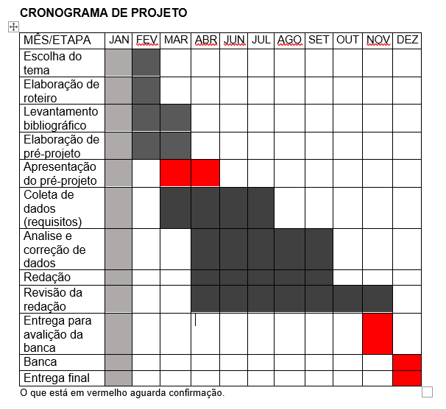
Autorizado | Professor(a) | Data
Análise de projetos e sistemas:  Banco de dados:  Web design: | Aparecida  Célia  Reinaldo

